**Manual de Usuario**

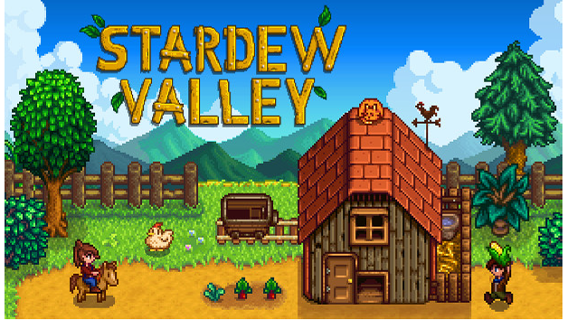

**Introducción**

Este programa es una aplicación interactiva que utiliza JavaFX para ofrecer un sistema de pantallas y un árbol de logros. Permite al usuario explorar pantallas, mover un personaje (Villager), y gestionar logros mientras interactúa con el entorno.

**Requisitos del Sistema**

Sistema operativo: Windows, macOS o Linux.

Java: Versión 11 o superior instalada.

Herramientas adicionales:

Archivo ejecutable (.jar) del proyecto, o

Un IDE como IntelliJ IDEA o Eclipse para ejecutarlo desde el código fuente.

**Cómo Iniciar el Programa**

**Ejecutar el archivo .jar (recomendado)**

**Asegúrate de tener Java instalado.**

Descarga el archivo ejecutable SegundaTareaIntegradoraXIS_Team.jar.

Abre una terminal o haz doble clic en el archivo .jar para ejecutarlo:

java -jar SegundaTareaIntegradoraXIS_Team.jar

**Ejecutar desde el código fuente**

**Abre el proyecto en un IDE como IntelliJ IDEA.**

Ejecuta la clase HelloApplication desde el paquete com.example.ti2.

**El programa iniciará en una ventana gráfica.**

**Interfaz del Programa**

**Pantallas principales**

Pantalla 1: Aquí puedes mover al personaje (Villager) en un entorno básico.

**Teclas flechas direccionales del teclado:**

**Mover hacia arriba.**

**Mover hacia la izquierda.**

**Mover hacia abajo.**

**Mover hacia la derecha.**

**P para plantar**

**O cambiar de cultivo**

**Funciones Específicas**

**1. Mover al personaje**

**Puedes controlar al personaje con las teclas de dirección:**

Al presionar una tecla, el personaje se mueve en la dirección correspondiente.

El lienzo se actualiza dinámicamente para reflejar la nueva posición del personaje.

**2. Administrar logros**

Explorar el árbol de logros:

Visualiza la estructura jerárquica de los logros, comenzando por el logro principal.

Añadir logros:

Ingresa el nombre de un nuevo logro y asócialo a un logro existente.

Buscar logros:

Introduce el nombre de un logro para buscarlo en el árbol.

**Errores Comunes y Soluciones**

No se abre la ventana del programa:

Verifica que Java esté instalado correctamente.

Asegúrate de usar el comando correcto para ejecutar el archivo .jar.

El personaje no se mueve:

Asegúrate de estar en la Pantalla 1.

Verifica que el teclado esté funcionando correctamente.

No se encuentran logros en el árbol:

Revisa que hayas escrito correctamente el nombre del logro.

Verifica que el logro existe en el árbol.

**Consejos para el Usuario**

Experimenta con las teclas: Prueba diferentes combinaciones para descubrir funcionalidades adicionales.

Personaliza logros: Añade nuevos logros en el árbol para crear un sistema de objetivos propio.

Explora todas las pantallas: Cada pantalla tiene funcionalidades únicas, ¡no te quedes solo en una!